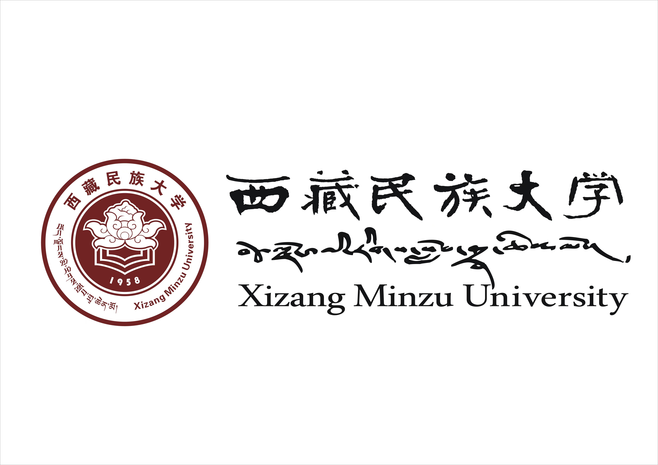

毕
业
生
就
业
推
荐
表

西藏民族大学研究生院制

姓 名 |  |  | 性别 |  |  |  |  | 民族 |  |  | 照片
出生年月 |  |  | 学历 |  |  |  |  | 学制 |  |  | 照片
培养单位 |  |  | 专 业 |  |  |  |  |  |  |  | 照片
学位 |  |  | 政治面貌 |  |  |  |  |  |  |  | 照片
家庭地址 |  |  |  |  |  |  |  |  |  |  | 照片
联 系  方 式 | 地址
联 系  方 式 | 邮编 |  |  |  | 电话
外 语 | 语种 |  |  |  |  |  | 计算机水平
外 语 | 程度
党团/学生干部任职经历
专业特长
社会工作
与 实 践
在校期间受过何种奖励或处分

本人求职意向
导师推荐意见 | 导师签章: 20 年 月 日
学院推荐意见 | 签章: 20 年 月 日
学院推荐意见 | 联系人 |  | 联系电话
学校毕业生就业部门意见 | 签章: 20 年 月 日
说明 | 1、本表供用人单位了解毕业生时参考。用人单位可直接与院系联系，了解毕业生情况。  2、本表加盖各部门公章的原件有效。  3、用人单位应及时与学校联系，签定毕业生就业协议书，以就业协议书为录用的依据。
地址： 陕西省咸阳市文汇东路6号 电 话：029—33755957
西藏民族大学研究生院 传 真：029—33755124
邮编： 712082 联系人：冉老师
网址： http://www.xzmy.edu.cn E-mail： xzmyyjsc@163.com
本人求职意向
导师  推荐  意见 | 导师签名:  年 月 日
培养单位推荐意见 | 盖章:  年 月 日
培养单位推荐意见 | 联系人 |  | 联系电话
研究生院推荐意见 | 盖章:  年 月 日
说明 | 1、本表供用人单位招聘毕业生时参考。  2、本表加盖各部门公章的原件有效。
地址： 陕西省咸阳市文汇东路6号 电 话：029—33755366
西藏民族大学 联系部门：研究生院研究生工作管理科
邮编： 712082 E-mail： xzmuygb@163.com
网址： http://www.xzmu.edu.cn

